СОВЕТ ДЕПУТАТОВ МУНИЦИПАЛЬНОГО ОБРАЗОВАНИЯ
НАДЕЖДИНСКИЙ СЕЛЬСОВЕТ САРАКТАШСКОГО РАЙОНА
ОРЕНБУРГСКОЙ ОБЛАСТИ
ЧЕТВЕРТЫЙ СОЗЫВ

тридцать седьмое заседания Совета депутатов
муниципального образования Надеждинский сельсовет
четвертого созыва

О внесении изменений в Положение о земельном налоге, утвержденное решением Совета депутатов Надеждинского сельсовета Саракташского района Оренбургской области от 24.03.2016 №34

В соответствии со статьями 387, 397 Налогового кодекса Российской Федерации, статьей 14 Федерального закона от 06.10.2003 № 131-ФЗ «Об общих принципах организации местного самоуправления в Российской Федерации», руководствуясь Уставом муниципального образования Надеждинский сельсовет Саракташского района Оренбургской области
Совет депутатов Надеждинского сельсовета
РЕШИЛ:
1. Внести в Положение о земельном налоге, утвержденное решением Совета депутатов Надеждинского сельсовета Саракташского района Оренбургской области от 24.03.2016 № 34следующие изменения:
1.1. Пункт 1 раздела VI изложить в следующей редакции:
«1. В течение налогового периода налогоплательщики - организации уплачивают авансовые платежи по налогу в сроки, установленные статьей 397 Налогового Кодекса Российской Федерации.
По истечении налогового периода налогоплательщики – организации уплачивают сумму налога, исчисленную в порядке, предусмотренном пунктом 5 статьи 396 Налогового Кодекса Российской Федерации, в сроки, установленные статьей 397 Налогового Кодекса Российской Федерации.
Налогоплательщики – физические лица, уплачивают земельный налог по итогам налогового периода в сроки, установленные статьей 397 Налогового Кодекса Российской Федерации».
2. Настоящее решение подлежит обнародованию, и размещению на официальном сайте муниципального образования Надеждинский сельсовет Саракташского района Оренбургской области.
3. Установить, что настоящее решение вступает в силу по истечении одного месяца со дня его официального опубликования, и распространяет свое действие на правоотношения, начиная с 01.01.2023 г.
4. Контроль за исполнением настоящего решения возложить на постоянную комиссию по бюджетной, налоговой и финансовой политике, собственности и экономическим вопросам, торговле и быту (Сметанина С.Г.)
Председатель Совета
депутатов сельсовета Н.И.Адрейчева
Глава муниципального образования О.А.Тимко
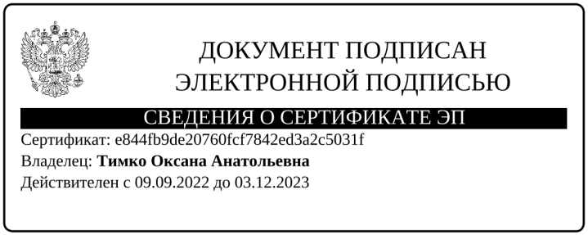

Разослано: | депутатам, постоянной комиссии, прокуратуре района, финансовому отделу администрации Саракташского района, Межрайонной инспекции Федеральной налоговой службы № 7 по Оренбургской области, официальный сайт сельсовета, места для обнародования НПА, в дело

